PHÂN TÍCH THIẾT KẾ LUỒNG
ĐẶT HÀNG ONLINE RIKKEIFASTMART
Họ tên: Bùi Nam
Bài làm gồm các bảng phân tích, 5 sơ đồ và 1 wireframe cho luồng Đặt hàng Online. Phạm vi chỉ gồm chọn sản phẩm, giỏ hàng, kiểm tra tồn kho, áp dụng mã giảm giá, tạo đơn và cập nhật tồn kho khi nhập hàng.

Bước 1 Yêu cầu chức năng và phi chức năng
Mã | Loại | Nội dung
FR-01 | Chức năng | Hệ thống cho phép Khách hàng đã đăng nhập xem sản phẩm, chọn số lượng và thêm vào giỏ; kiểm tra tồn kho khi đặt hàng; báo thiếu hàng và không tạo đơn nếu không đủ; nếu đủ thì cho phép áp dụng mã giảm giá tùy chọn, xác nhận, tạo đơn và thông báo thành công.
FR-02 | Chức năng | Hệ thống cho phép Nhân viên kho cập nhật số lượng tồn kho của sản phẩm khi cửa hàng nhập hàng mới.
NFR-01 | Phi chức năng | Đề xuất: trong 100 lần thử với 1 người dùng, giỏ có tối đa 20 loại sản phẩm và độ trễ mạng ≤ 50 ms, 100% lần kiểm tra phải hiển thị kết quả đủ/thiếu hàng trong tối đa 2 giây, đo từ lúc nhấn “Đặt hàng” đến khi kết quả xuất hiện trên app.

Các mốc 2 giây, 20 loại sản phẩm và 100 lần thử là tiêu chí đề xuất để kiểm thử, không phải số liệu có sẵn trong đề.

Bước 2 Kiến trúc 3 tầng
Tầng | Vai trò trong luồng Đặt hàng Online
Presentation Tier | Hiển thị sản phẩm, giỏ hàng, ô nhập mã giảm giá, nút đặt hàng và xác nhận; nhận thao tác và hiển thị kết quả kiểm tra tồn kho, đặt hàng.
Business Logic Tier | Kiểm tra điều kiện đăng nhập; xử lý giỏ hàng, kiểm tra tồn kho từng sản phẩm, áp dụng mức giảm và tạo đơn sau khi xác nhận. Xử lý cập nhật tồn kho khi nhập hàng.
Data Tier | Lưu KhachHang, SanPham, DonHang và ChiTietDonHang; cung cấp dữ liệu tồn kho, lưu đơn và số lượng mua. Giữ đơn hàng để đối soát khi khách ngừng sử dụng tài khoản.

Bước 3 Use Case Diagram
Hai Actor: Khách hàng và Nhân viên kho. Đăng nhập là điều kiện trước của UC-01 để giữ đúng giới hạn 4 Use Case; xem sản phẩm và thêm vào giỏ nằm trong UC-01.
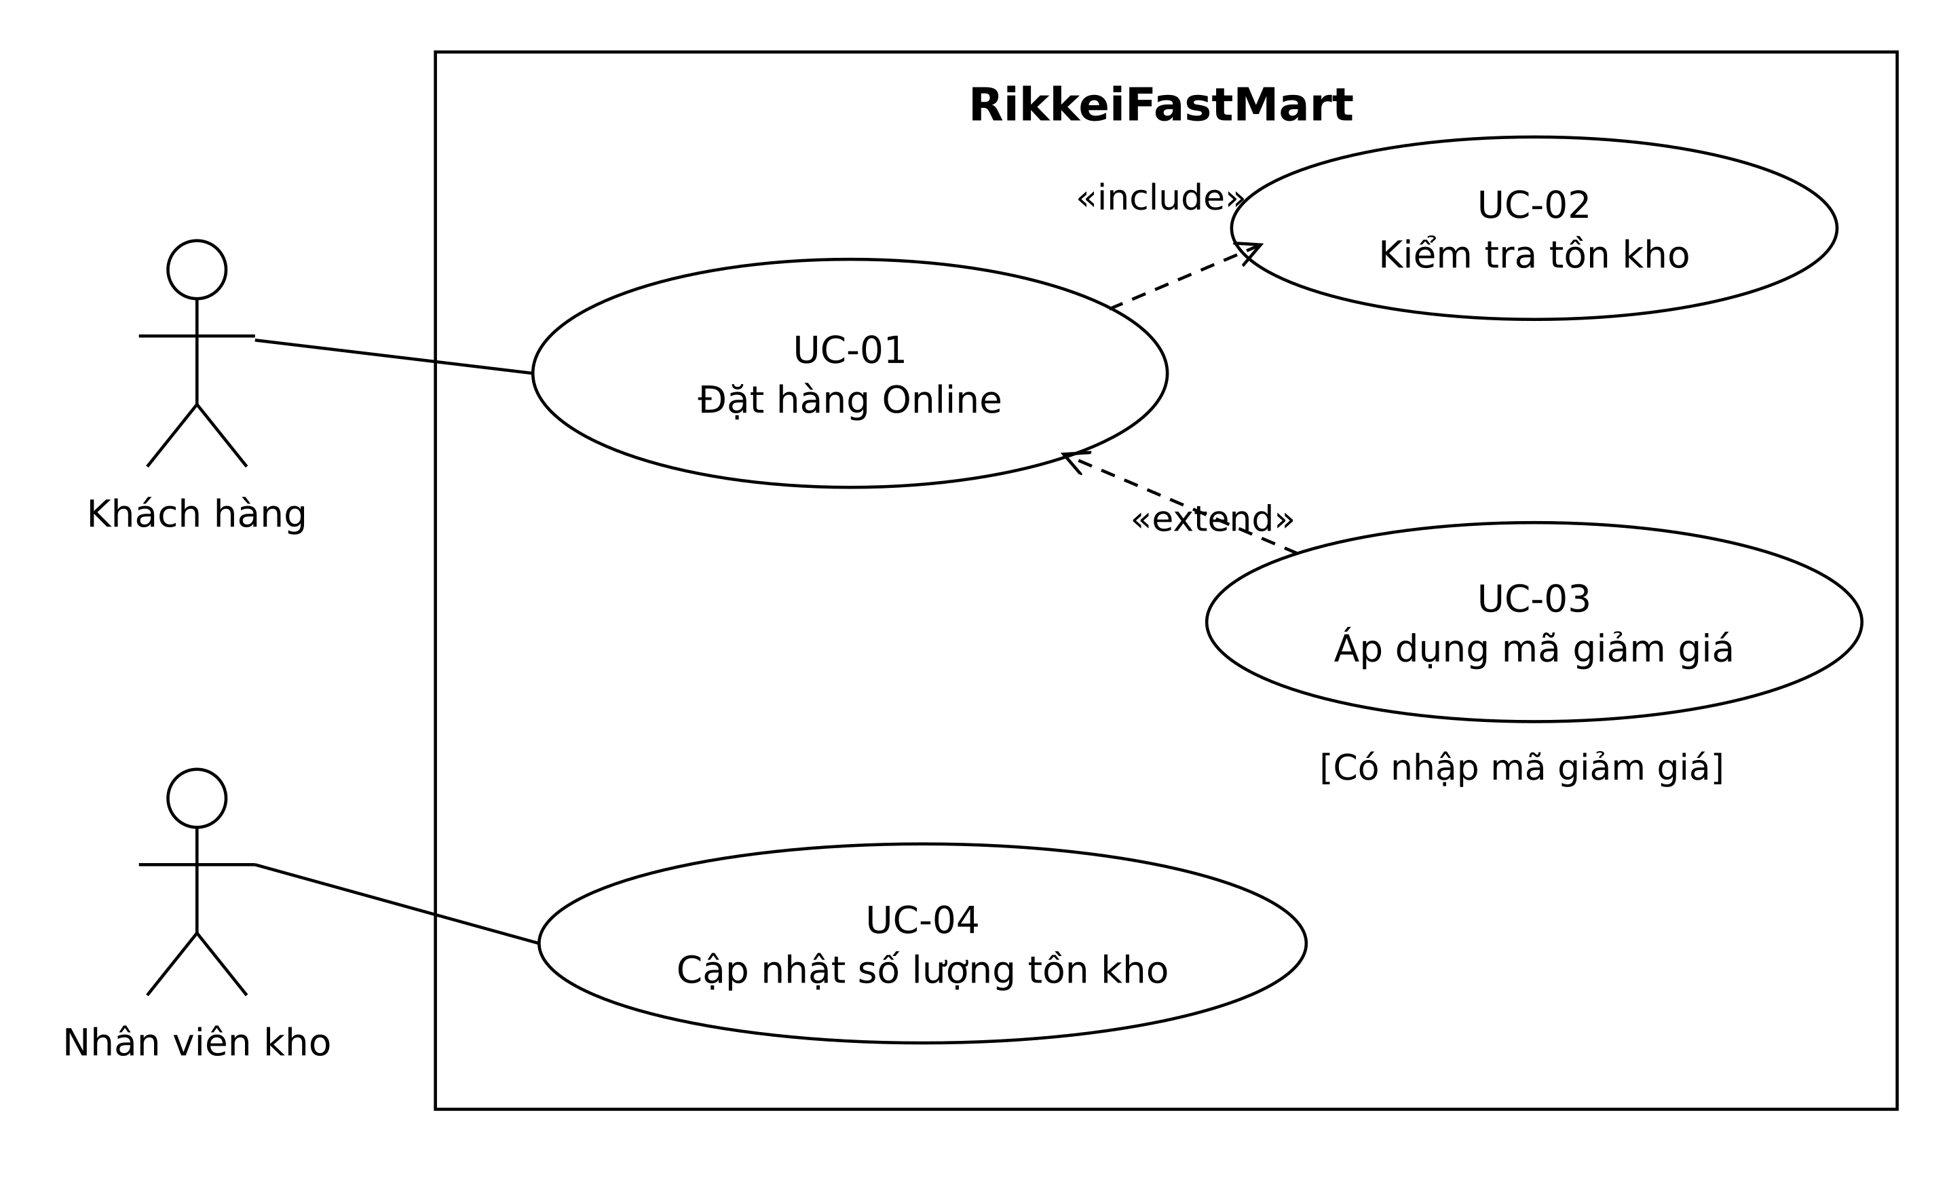
Use Case | Actor hoặc quan hệ
UC-01 Đặt hàng Online | Khách hàng liên kết Association với UC-01.
UC-02 Kiểm tra tồn kho | UC-01 «include» UC-02 vì luôn kiểm tra khi nhấn đặt hàng. Mũi tên hướng vào UC-02.
UC-03 Áp dụng mã giảm giá | UC-03 «extend» UC-01 tại thời điểm đã đủ hàng, trước khi xác nhận, với điều kiện Khách hàng có nhập mã. Mũi tên hướng vào UC-01.
UC-04 Cập nhật số lượng tồn kho | Nhân viên kho liên kết Association với UC-04 khi nhập hàng mới.

Nhân viên kho không tham gia UC-01; UC-04 không được include vào luồng đặt hàng.

Bước 4 Đặc tả Use Case
Phần | Nội dung
Use Case Name & ID | UC-01 – Đặt hàng Online
Actor(s) & Description | Khách hàng. Mua sản phẩm qua app, từ chọn hàng đến tạo đơn thành công.
Pre-conditions | Khách hàng đã đăng nhập bằng tài khoản của mình; hệ thống có dữ liệu sản phẩm và tồn kho.
Post-conditions | Thành công: đơn hàng thuộc đúng một Khách hàng được lưu, kèm ngày đặt, mã giảm giá nếu có và số lượng từng sản phẩm. Khách hàng nhận thông báo thành công.  Không đủ hàng: hệ thống báo sản phẩm thiếu và không tạo đơn hàng.
Main Flow | B1 Xem sản phẩm và thêm vào giỏ hàng: Khách hàng xem danh sách, chọn sản phẩm và số lượng để thêm vào giỏ.  B2 Nhấn đặt hàng: Khách hàng nhấn “Đặt hàng” với giỏ có sản phẩm.  B3 Kiểm tra tồn kho: Hệ thống so sánh số lượng mua với tồn kho của từng sản phẩm; luồng chính là tất cả đều đủ.  B4 Nhập và áp dụng mã giảm giá: Nếu có mã, Khách hàng nhập mã và hệ thống áp dụng mức giảm tương ứng.  B5 Xác nhận đặt hàng: Khách hàng kiểm tra thông tin và xác nhận.  B6 Tạo đơn hàng và thông báo thành công: Hệ thống lưu DonHang, các sản phẩm cùng số lượng mua và hiển thị thông báo thành công.
Alternative Flows | A1 – Tại B3, có ít nhất một sản phẩm không đủ tồn kho: hệ thống thông báo sản phẩm không đủ hàng, không tạo đơn và kết thúc lượt đặt hàng.  A2 – Tại B4, Khách hàng không nhập mã: bỏ qua áp dụng giảm giá, giữ nguyên tổng tiền và chuyển B5.

Main Flow có 6 bước. Số lượng mua phải là số nguyên dương. Đề chưa quy định quy tắc mã sai/hết hạn nên bài này chỉ mô tả trường hợp có mã sử dụng được hoặc không dùng mã.

Bước 4 Activity Diagram
Sơ đồ dùng lại B1–B6; hai nhánh thay thế là không đủ tồn kho (A1) và không nhập mã giảm giá (A2).
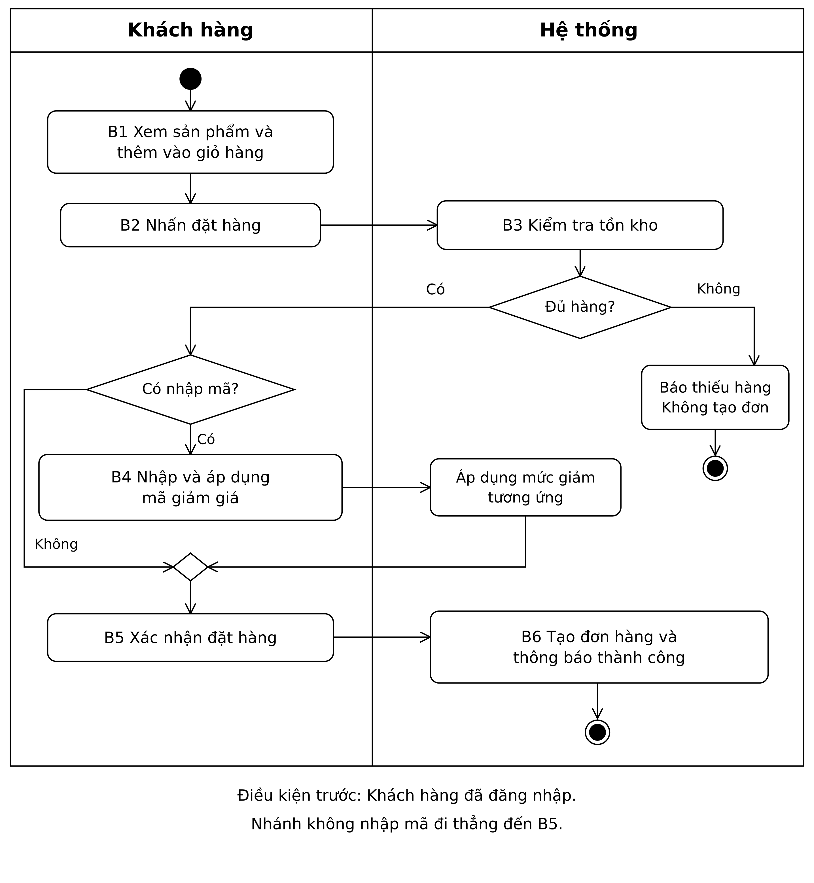

Bước 5 Class Diagram
Danh từ từ Main Flow: khách hàng → KhachHang; sản phẩm → SanPham; đơn hàng → DonHang. Động từ xem, thêm vào giỏ, kiểm tra, áp dụng mã và tạo đơn được chuyển thành phương thức. Giỏ hàng là dữ liệu tạm để giữ đúng 3 Class.
Class | Thuộc tính | Phương thức
KhachHang | maKH; hoTen; email; gioHang (tạm thời) | xemSanPham(); themVaoGio(); datHang(); xacNhanDatHang()
DonHang | maDH; ngayDat; maGiamGia (tùy chọn) | kiemTraTonKho(); apDungMaGiamGia(); taoDonHang()
SanPham | maSP; tenSP; donGia; soLuongTon | layDanhSach(); kiemTraTonKho(); capNhatTonKho()

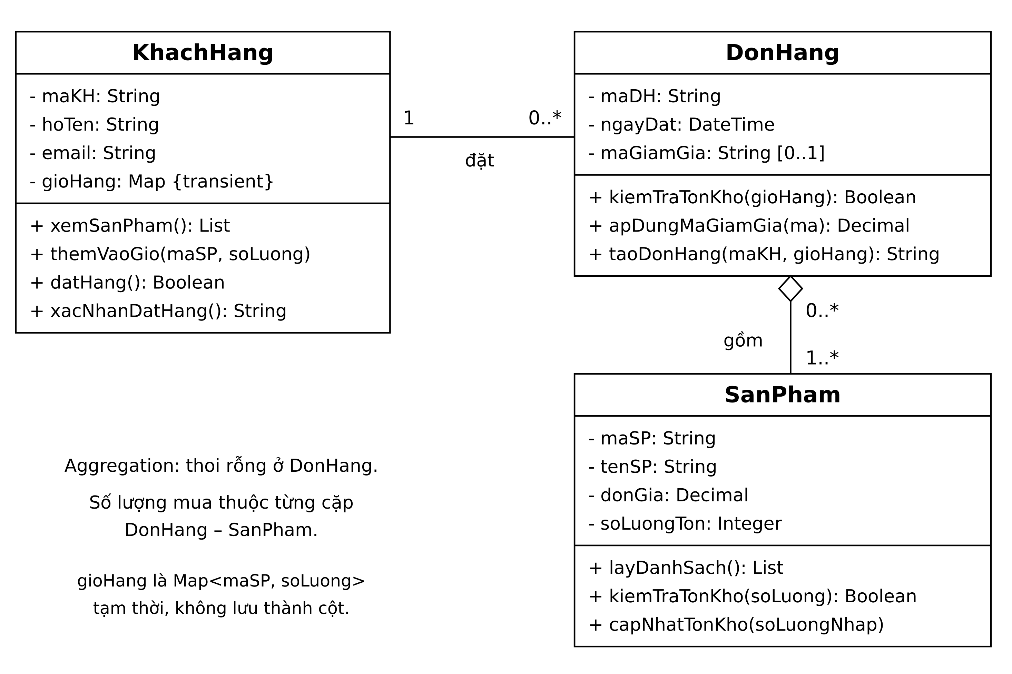
KhachHang–DonHang là Association: một KhachHang có 0..* DonHang, mỗi DonHang thuộc 1 KhachHang. Không dùng Composition vì đơn hàng phải được lưu lại khi khách ngừng sử dụng tài khoản.
DonHang–SanPham là Aggregation dùng chung: mỗi DonHang gồm 1..* SanPham; một SanPham xuất hiện trong 0..* DonHang và tồn tại độc lập. Thoi rỗng đặt ở DonHang. Số lượng mua thuộc từng cặp liên kết, được lưu bằng bảng trung gian ở Bước 8.

Bước 6 Sequence Diagram
Lifeline gồm Khách hàng, kh:KhachHang, dh:DonHang, sp:SanPham. dh là đối tượng xử lý bản nháp trong bộ nhớ; bản ghi đơn hàng chỉ được tạo ở B6. Sơ đồ mô tả luồng đủ hàng, với opt cho mã giảm giá.
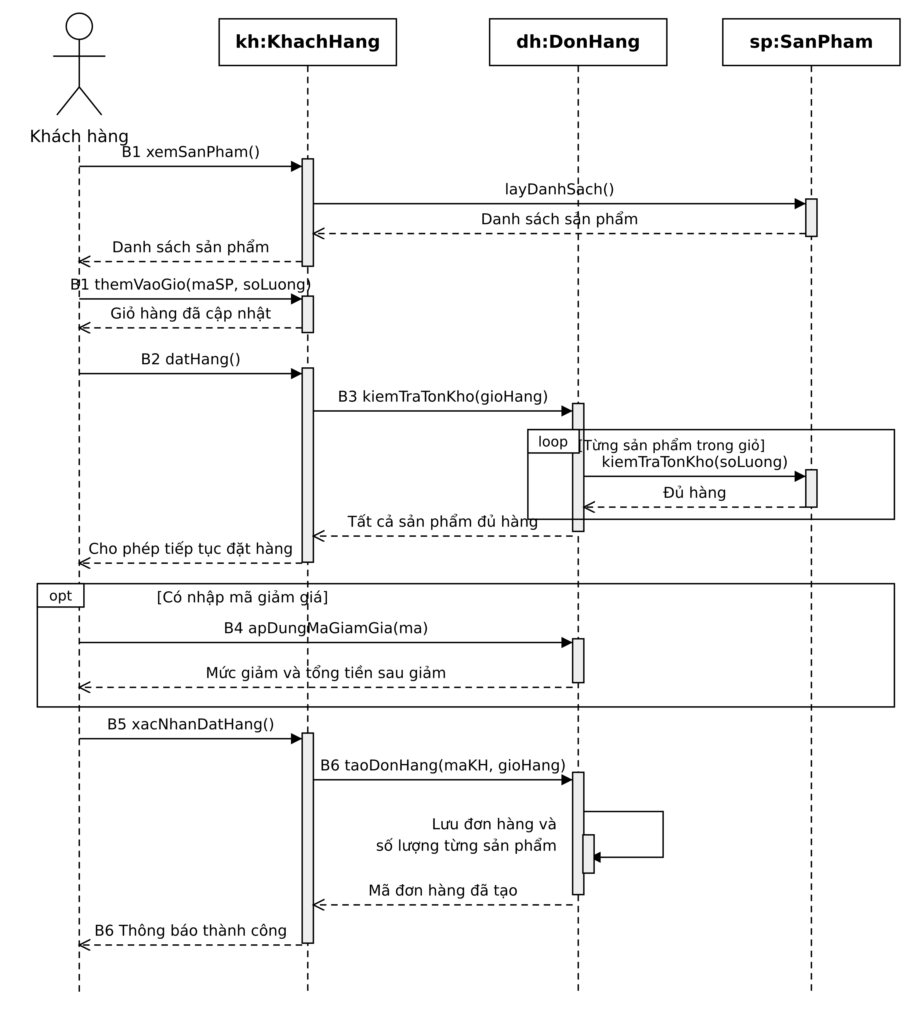
Mũi tên liền đầu đặc: lời gọi đồng bộ; nét đứt đầu mở: kết quả trả về; thanh chữ nhật hẹp: Activation Bar. Nhánh thiếu hàng được thể hiện ở Activity Diagram.

Bước 7 UI Wireframe
Màn hình xác nhận đặt hàng sau B3, khi tất cả sản phẩm đều đủ hàng. Dữ liệu trong hình chỉ là ví dụ minh họa.
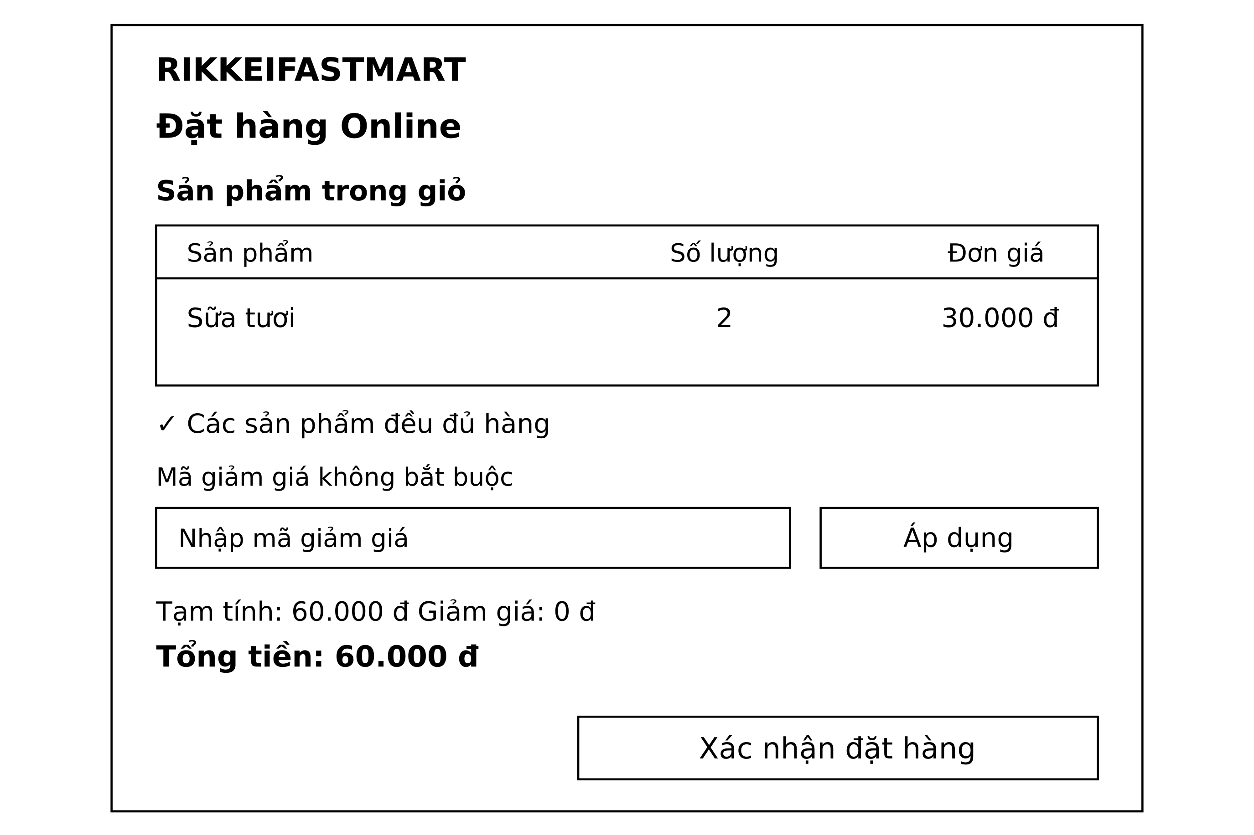
Thành phần UI | Khớp với Main Flow
Bảng danh sách sản phẩm | B1 – Hiển thị sản phẩm, số lượng và đơn giá đã chọn trong giỏ.
Nhãn trạng thái tồn kho | B3 – Hiển thị “Các sản phẩm đều đủ hàng”.
Text box mã giảm giá | B4 – Cho phép nhập mã giảm giá, có thể để trống.
Button Áp dụng | B4 – Gửi mã và hiển thị mức giảm, tổng tiền mới.
Button Xác nhận đặt hàng | B5 – Gửi xác nhận để hệ thống thực hiện B6.

Feedback: trong lúc kiểm tra tồn kho hiển thị “Đang kiểm tra tồn kho…”. Nếu thiếu hàng thì chỉ rõ sản phẩm thiếu và không cho xác nhận. Sau B6 hiển thị “Đặt hàng thành công” cùng mã đơn hàng.

Bước 8 ERD
Class → Entity: KhachHang, DonHang, SanPham. Thuộc tính bền vững → cột. Quan hệ 1–N → khóa ngoại maKH; quan hệ N–N → ChiTietDonHang. gioHang là dữ liệu tạm, không ánh xạ thành cột.
Bảng | Cột ghi rõ PK và FK
KhachHang | maKH (PK); hoTen; email
SanPham | maSP (PK); tenSP; donGia; soLuongTon
DonHang | maDH (PK); maKH (FK → KhachHang.maKH, NOT NULL); ngayDat; maGiamGia (NULL nếu không dùng)
ChiTietDonHang | maDH (PK, FK → DonHang.maDH); maSP (PK, FK → SanPham.maSP); soLuong. PK ghép: (maDH, maSP).

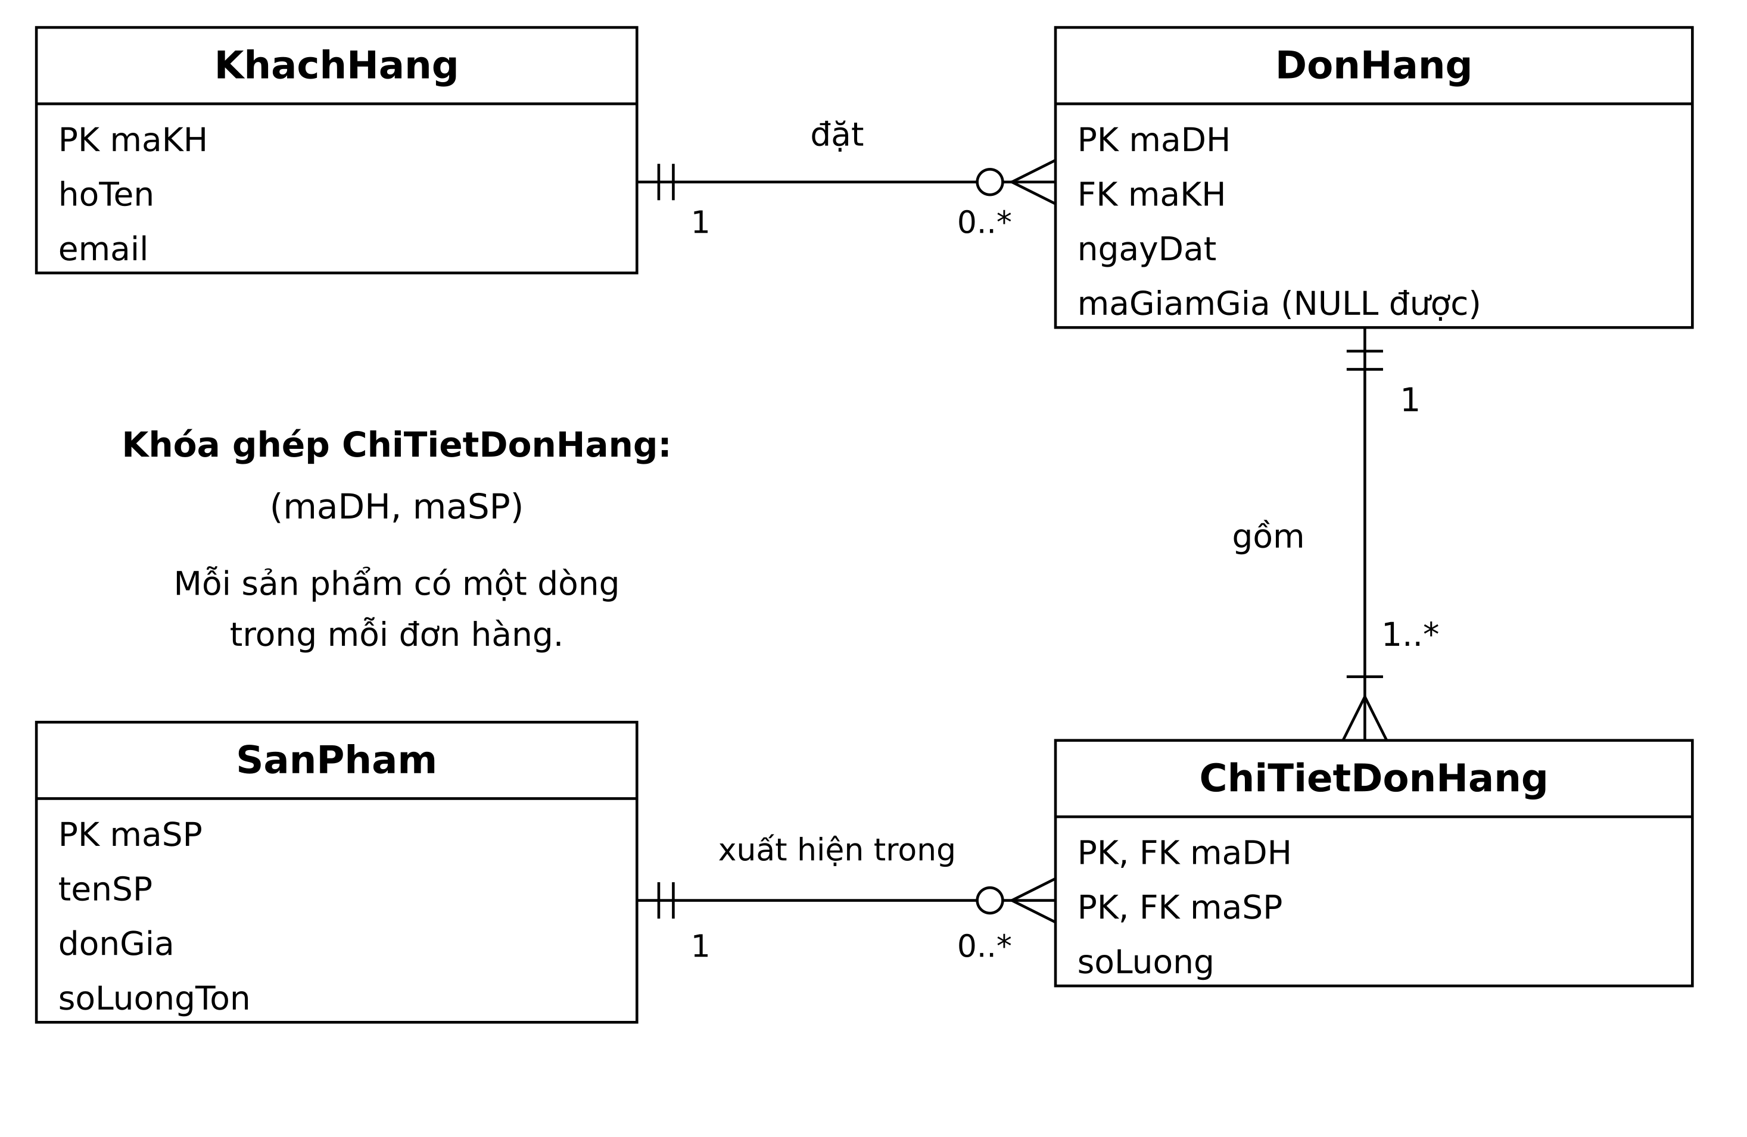
Quan hệ: KhachHang 1–0..* DonHang; DonHang 1–1..* ChiTietDonHang; SanPham 1–0..* ChiTietDonHang. soLuong > 0, soLuongTon ≥ 0 và donGia ≥ 0.
Thiết kế đạt 3NF vì mỗi cột có giá trị nguyên tử, thuộc tính không khóa phụ thuộc đầy đủ vào khóa (soLuong phụ thuộc cặp maDH, maSP) và không có phụ thuộc bắc cầu giữa các thuộc tính không khóa.
Khi khách ngừng sử dụng tài khoản, giữ bản ghi KhachHang và DonHang để đối soát; không xóa dây chuyền đơn hàng. Không lưu danh sách sản phẩm trong một cột của DonHang.

Bước 9 Vị trí trong tài liệu SRS
SRS được tổ chức thành 3 chương: Giới thiệu, Mô tả tổng thể và Yêu cầu cụ thể. Bảng sau là cách sắp xếp phù hợp cho bài này dựa trên IEEE 830, không phải quy định bắt buộc về vị trí từng loại sơ đồ.
Sơ đồ | Vị trí trong SRS
Use Case Diagram | Chương 2 – Mô tả tổng thể, mục Chức năng sản phẩm: giới thiệu Actor và các chức năng chính.
UI Wireframe | Chương 3 – Yêu cầu cụ thể, mục Giao diện bên ngoài / Giao diện người dùng.
ERD | Chương 3 – Yêu cầu cụ thể, mục Yêu cầu cơ sở dữ liệu logic: thực thể, quan hệ và ràng buộc dữ liệu.
Class Diagram | Chương 3 – Yêu cầu cụ thể, mục Mô hình lớp/đối tượng ở mức phân tích. Chi tiết triển khai có thể chuyển sang tài liệu thiết kế.

Đặc tả Use Case, Activity Diagram và Sequence Diagram đặt tại Chương 3, mục Yêu cầu chức năng của UC-01 Đặt hàng Online. NFR-01 đặt trong mục Yêu cầu hiệu năng.

Đối chiếu tính nhất quán
Nội dung | Kết quả
Actor và Use Case | 2 Actor, 4 Use Case; Nhân viên kho chỉ thực hiện UC-04.
Luồng xử lý | 6 bước B1–B6 được dùng lại trong Activity, Sequence và ánh xạ sang UI.
Class và bảng dữ liệu | 3 Class, 4 bảng; ChiTietDonHang là bảng trung gian sinh ra khi ánh xạ quan hệ N–N.
Lưu trữ và vòng đời | Đơn hàng giữ để đối soát; sản phẩm tồn tại độc lập; không dùng Composition sai vòng đời.

Tài liệu tham khảo cho cấu trúc SRS: IEEE Std 830-1998, mục 5.2.2, 5.3.1, 5.3.4 và Phụ lục A.4. Bản tiêu chuẩn: https://www.ecs.csun.edu/~rlingard/comp490/IEEEStd830-1998.pdf

